Zlewozmywaki z baterią na Ceneo.pl
Zlewozmywaki z baterią na Ceneo.pl to szeroki wybór produktów o różnych rozmiarach, kształtach, kolorach. Każdy znajdzie idealny zlew dopasowany do indywidualnych potrzeb i stylu wnętrza.

Wybierz najlepsze zlewozmywaki z baterią na Ceneo.pl
Wybór odpowiedniego zlewu do kuchni nie jest prostą sprawą. Liczy się nie tylko jego wygląd, ale przede wszystkim funkcjonalność. Jeśli chcemy, by zmywanie po posiłku przebiegało szybko i sprawnie należy wziąć pod uwagę zlewozmywaki z baterią na Ceneo.pl wyróżniające się solidnym wykonaniem i dopasowanym do codziennej ilości naczyń rozmiarem.

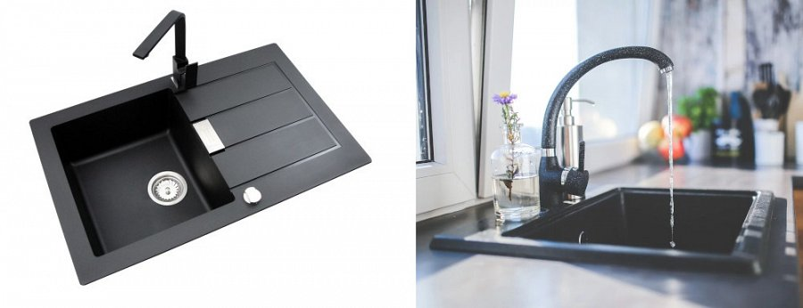
Zlewozmywaki z baterią na Ceneo.pl - solidne i trwałe
Zlewozmywaki z baterią na Ceneo.pl to produkty najlepszych producentów, cechujące się solidnym i estetycznym wykonaniem. Są odporne na osadzanie się osadów, zarysowania, działanie różnego rodzaju środków chemicznych. Idealnie nadają się do mebli pod zabudowę,
Elegancja i funkcjonalność
Wybierając zlewozmywaki z baterią na Ceneo.pl warto skorzystać z wygodnej wyszukiwarki i filtrów. Pomoże to w szybkim odnalezieniu artykułów dopasowanych do ściśle określonych potrzeb. Bez problemu porównamy wszystkie parametry, cenę i wygląd wybranych zlewów.

